**RELASI ANTAR CLASS**

**DALAM GAME ULAR TANGGA**



**Disusun oleh :**

**Dini Ayu Tri Maryani (4210161011)**

**Program Studi D4 Teknologi Game**

**Departemen Teknologi Multimedia Kreatif**

**Politeknik Elektronika Negeri Surabaya**

**2017**

**Definisi Relasi Antar Class**

1. Agregasi adalah bentuk hubungan yang khusus dimana sebuah object memiliki lifecycle nya sendiri tapi dengan kepemilikan dan class child tidak dapat memiliki class parentnya. Relasinya biasa di sebut relasi “*has-a*”.

Relasi Agregasi disebut juga Weak Assosiation dan dalam UML disimbolkan seperti ini

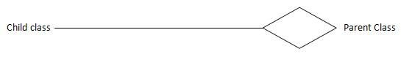

1. Komposisi adalah bentuk hubungan yang lebih spesifik daripada Agregasi dimana sebuah object memiliki lifecycle dengan kepemilikan yang tergantung pada ownernya. Relasinya biasa di sebut relasi “*part-of*”.

Relasi Komposisi disebut juga Strong Association atau Death Relationship dan disimbolkan dalam UML seperti ini

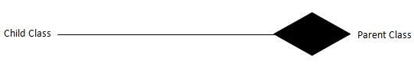

1. Inheritance merupakan kelas baru yang diciptakan dari sebuah kelas (kelas induk), dimana kelas baru tersebut akan mewarisi semua atribut dan method yang dimiliki oleh kelas induk. Kelas baru (kelas turunan) bisa memiliki atribut dan method tambahan yang lain sehingga kelas turunan akan menjadi lebih luas (atau lebih spesifik) daripada kelas induk.

**Penerapan Relasi Class Dalam Game Ular Tangga**

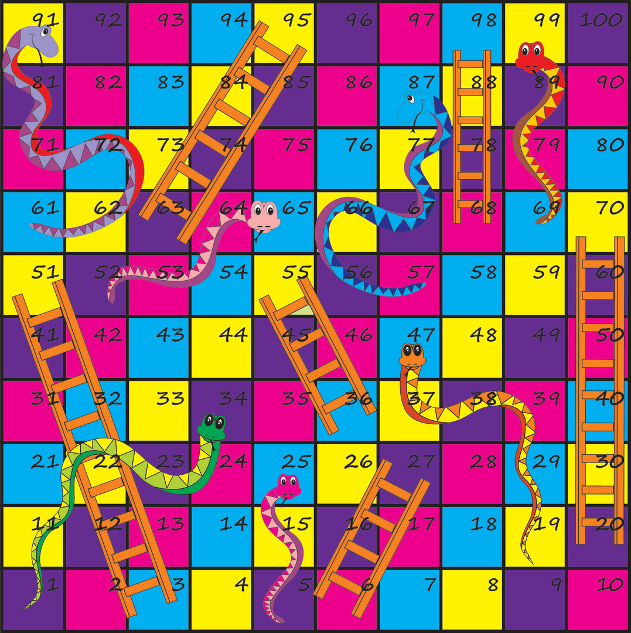

Class-class yang dibutuhkan dalam game ular tangga, yaitu:

1. Player
2. Snake (Kelas ini mempresentasikan seekor ular yang menjebak player untuk memperlambat kemenangan)
3. Ladder (Kelas ini merepresentasikan sebuah tangga yang membantu player memenangkan permainan lebih cepat)
4. Tile (Kelas ini merepresentasikan sebuah kotak pada Board)
5. Board (Kelas ini merepresentasikan sebuah papan kotak-kotak dimana permainan berlangsung)
6. Dice
7. Main (Untuk pemrosesan input dan output)
8. Grafis

Agregasi

* Hubungan Class Board yang terdapat pada Main yang berhubungan dengan class lainnya menggunakan “passing reference”. Class Board tidak bertanggung jawab atas pembuatan Class lainnya. Jika Class board dihapus, maka Class lainnya tetap ada.
* Penggunaan dadu dan tile dimana nilai mata dadu memiliki variable dan objek sendiri, tetapi tidak lepas dari posisi tile dimana player akan meletakkan bidak sesuai dengan nomor mata dadu yang didapat. Namun apabila class tile hancur, maka tidak akan mempengaruhi class dadu. Begitu juga sebaliknya

Komposisi

Berada pada masing-masing class. Contonya

* Id player , posisi player yang merupakan bagian atau objek yang tergantung dari player (ownernya). Jika player dihapus, maka Id dan posisi player juga ikut terhapus.
* Posisi ladder dan posisi snake yang merupakan objek yang berada di dalam Tile dan bergantung pada Tile untuk penentuan posisinya.

Inheritance

* Hampir seluruh class mendapatkan pewarisan dari class grafis untuk pembuatan atau pembentukan gambar. Contoh: untuk menggambar board, dice, player perlu memanggil Class Grafis
* Penggunaannya terdapat pada tiap tile yang nantinya diturunkan ke objek ular dan tangga. Contohnya terletak pada value awal dan akhir tangga yang apabila nilai posisi player terletak di value awal tangga, maka posisi player menjadi value akhir dari tangga.

Referensi:

<https://goesin44.wordpress.com/tutorial/uml/komposisi-dan-agregasi/>

<https://adnansetiawan.com/2017/01/15/perbedaan-asosiasi-agregasi-dan-komposisi-pada-object-oriented-programming/>

<https://aryadharmaadi.com/blog/2016/03/30/hubungan-antar-kelas-dan-konsep-pewarisan/>